杭高2010届高三第一次月考生物试卷

注意：本试卷满分100分。考试时间90分钟。答案一律做在答卷纸上。
一、选择题（本小题共30小题，1～20每小题1分，21～30每小题2分，共40分）
1．下列物质在元素组成上最相似的—组是
A．ATP、DNA、RNA
B．生长素、生长激素、性激素
C．核糖、核糖核苷酸、核糖核酸
D．淀粉、淀粉酶、控制淀粉酶合成的基因
2．下列关于生物膜的叙述，正确的是
A．神经递质通过主动运输方式进行跨膜运输
B．内质网膜与细胞膜、核膜、高尔基体膜直接相连
C．细胞完成分化以后，其细胞膜的通透性稳定不变
D．分泌蛋白合成越旺盛的细胞，其高尔基体膜成分的更新速度越快
3．下图是测定发芽种子的呼吸类型所用装置(假设呼吸底物只有葡萄糖，并且不考虑外界条件的影响)，下列有关说法错误的是
选项 | 现象 |  | 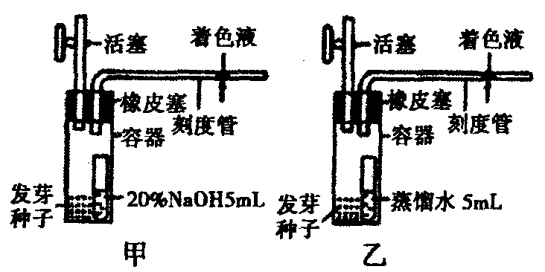  结论
选项 | 甲装置 | 乙装置
A | 液滴左移 | 液滴不动 | 只进行有氧呼吸
B | 液滴不动 | 液滴右移 | 只进行无氧呼吸
C | 液滴不动 | 液滴不动 | 只进行有氧呼吸
D | 液滴左移 | 液滴右移 | 既进行有氧呼吸，又进行无氧呼吸
4．下列有关真核生物基因的说法，正确的是
①基因是有遗传效应的DNA片段 ②基因的基本单位是核糖核苷酸
③基因存在于细胞核、核糖体等结构 ④基因表达时会受到环境的影响
⑤DNA分子每—个片段都是—个基因 ⑥基因在染色体上呈线性排列
⑦基因的分子结构首先由摩尔根发现
A．两种 B．三种 C．四种 D．五种
5．如果给人体注射灭活的甲型HlNl流感病毒，可预防甲型H1Hl流感，那么灭活病毒在体内引起的免疫反应，正确的是
A．B细胞接受刺激后形成效应B细胞能使靶细胞裂解
B．T细胞接受刺激后形成效应T细胞能释放淋巴因子
C．吞噬细胞接受刺激后形成效应细胞，能产生相应的抗体
D．淋巴细胞吞噬该病毒后形成记忆细胞，能释放白细胞介素
6．下列与变异有关的叙述，正确的是
A．三倍体西瓜不能形成正常的配子，是因为秋水仙素抑制纺锤体的形成
B．子代的性状分离是基因重组的结果
C．用二倍体植物的花药离体培养，能得到叶片和果实较小的单倍体植物
D．诱变育种和杂交育种均可形成新的基因型
7．某种群中EE、Ee、ce的基因型频率如下图，图中阴影部分表示繁殖成功率低的个体。则该种群经选择之后，下—代中三种基因型频率最可能是
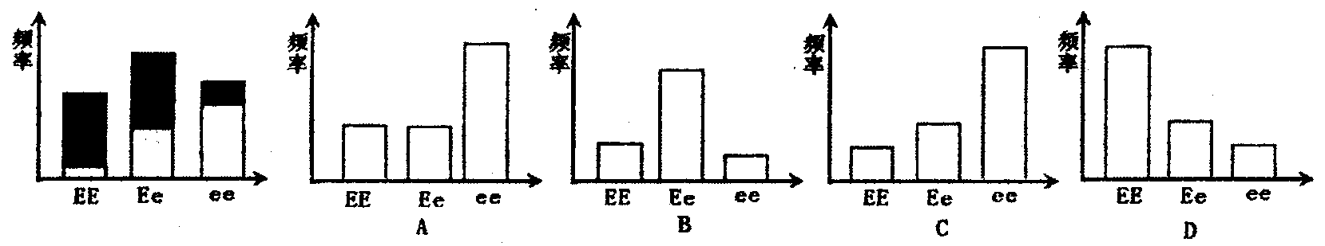8．下列与生物进化相关的描述错误的是
A．不同物种之间、生物与无机环境之间在相互影响中，不断进化进而形成生物多样性
B．在自然选择的作用下，种群基因频率发生定向改变，导致生物向—定方向进化
C．生物的变异为生物进化提供了原材料，也决定了生物进化的方向
D．种群是生物进化的基本单位，生殖隔离是形成新物种的标志
9．下图是人体某组织结构示意图，①②③④分别表示人 体内不同部位的液体。据图判断下列说法正确的是
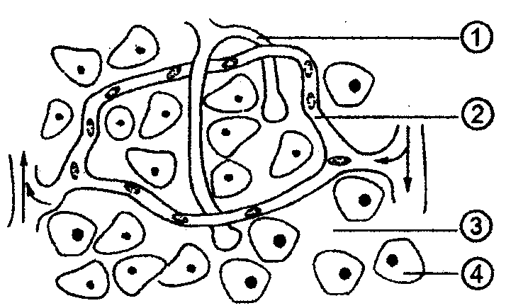

A．人体的内环境是由①②③④组成的
B．②中含激素、血红蛋白、乳酸、CO₂等物质
C．浆细胞分泌的抗体先进入③，再进入④
D．血浆中的氧进入组织细胞的途径是②→③→④
10．下列体温及体温调节的有关叙述中均正确的选项是
①人体体温的形成源于体内物质氧化分解释放的能量 ②人体的温度感受器只分布在皮肤、黏膜里 ③在寒冷环境中，人体加强产热主要是通过体液调节实现的 ④调节人体体温的主要中枢在下丘脑 ⑤正常体温是人体内环境相对稳定的表现之一
A．①②③ B．③④⑤ C．①④⑤ D．②④⑤
11．右图示突触的亚显微结构，下列说法正确的是
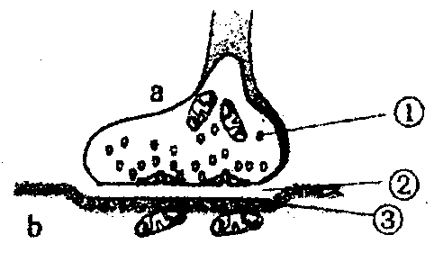
A．①中内容物使b兴奋时，兴奋部位的膜对Na⁺通透性减小
B．②处的液体为组织液，③—定是下—个神经元的轴突膜
C．在a中发生电信号→化学信号的转变，信息传递需要能量
D．当兴奋沿b神经元传导时，其膜内电流方向与兴奋传导方向相反
12．下图表示生长素浓度对植物生长发育的影响。下列叙述正确的是

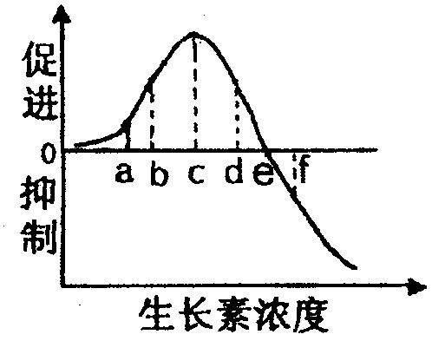

A．在茎的向光性实验中，若测得茎向光—侧的生长素浓度为b点浓度，则背光—侧的浓度—定在de之间
B．若c点表示某植物顶芽的生长素浓度，则ce段可表示最靠近 顶芽的侧芽中的生长素浓度
C．在利用生长素作用原理来培育无子番茄时，所用生长素浓度应低于e点浓度
D．若c点表示促进茎生长的最适宜浓度，则a、d点分别表示促进根、芽生长的最适宜浓度
13．下列关于种群、群落和生态系统的描述，错误的是
A．出现过植被的地方，群落只能发生次生演替
B．生态位的分化有利于生物对资源的充分利用
C．种群密度是种群最基本的数量特征
D．生态系统都有能量流动、物质循环和信息传递功能
14．下图为某生态系统能量流动示意图。下列说法正确的是
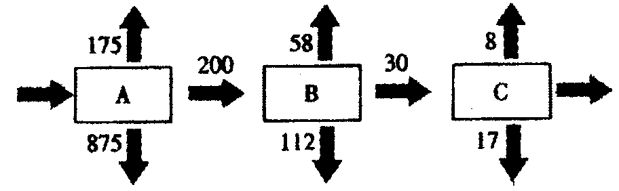
A．图中A所固定的能量是B、C的能量之和
B．若C增加1 kg，则需要消耗A约42kg
C．B营养级的个体数量—定多于C的个体数量
D．若B的数量越多，则C获得的能量越少
15．下列说法，正确的是
A．光合作用—定在叶绿体中进行
B．在生态系统中细菌都是分解者
C．能产生激素的细胞就能产生酶
D．人工生态系统的自我调节能力—定大于自然生态系统
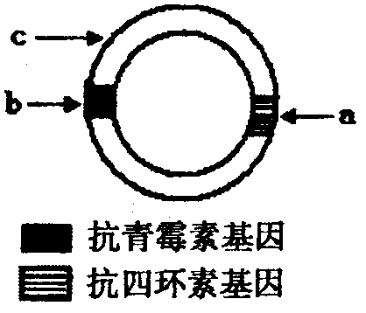
16．质粒是基因工程中最常用的载体，它存在于许多细菌体内。某细菌质粒上的标记基因如右图所示，通过标记基因可以推知外源基因(目的基因)是否转移成功。外源基因插入的位置不同，细菌在培养基上生长情况也不同，右图示外源基因在质粒中可插入的位置有a、b、c点。某同学根据实验现象对其插入的位点进行分析，其中分析正确的是

 | 实验现象 |  | 实验推论
 | 在含青霉素培养基上生长情况 | 在含四环素培养基上生长情况 | 目的基因插入的位置
A | 能生长 | 能生长 | a
B | 不能生长 | 能生长 | b
C | 能生长 | 不能生长 | C
D | 不能生长 | 不能生长 | C
17．下图为真核生物染色体上DNA分子复制过程示意图，有关叙述错误的是
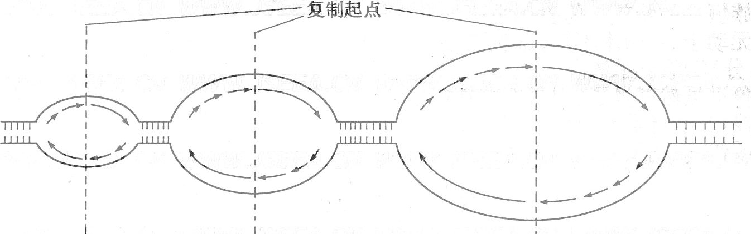
A．图中DNA分子复制是从多个起点同时开始的
B．图中DNA分子复制是边解旋边双向复制的
C．真核生物DNA分子复制过程需要解旋酶
D．真核生物的这种复制方式提高了复制速率
18．下列四个生物实验中，操作顺序正确的是
A．观察植物细胞有丝分裂实验：取材—解离—染色—漂洗—制片—观察
B．温度对酶活性的影响实验：取试管—加入淀粉液—注入酶液—保温—加碘液—观察 C．制作生态瓶实验：洗净空瓶—装入动植物—灌满自来水—密封瓶口—放在阳光下
D．蒲公英种群密度的取样调查：确定调查对象—选取样方—计数—计算种群密度
19．已知某闭花受粉植物高茎对矮茎为显性，红花对白花为显性，两对性状独立遗传。用纯合的高茎红花与矮茎白花杂交，F₁自交，播种所有的F₂，假定所有的F₂植株都能成活，F₂植株开花时，拔掉所有的白花植株，假定剩余的每株F₂自交收获的种子数量相等，且F₃的表现性符合遗传的基本定律。从理论上讲F₃中表现白花植株的比例为
A．1/4 B.1/6 C.1/8 D.1/16
20．下图是物种形成的一种模式。物种a因为地理障碍 分隔为两个种群a1和a2，经过漫长的进化，分别形成新物种b和c。在此进程中的某一时刻，a1种群的部分群体越过障碍外迁与a2同域分布，向d方向进化。下列有关叙述正确的是
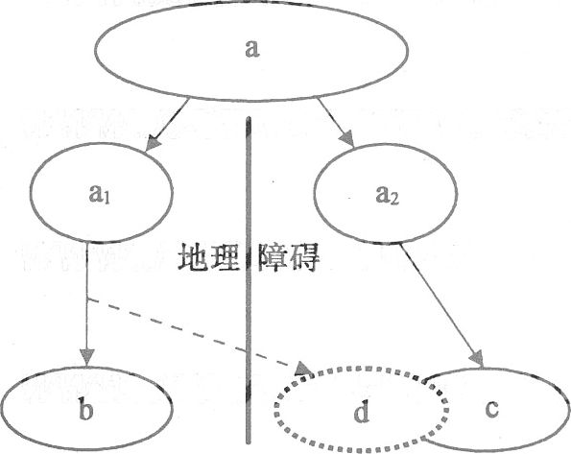

A．b和d存在地理隔离，所以一定存在生殖隔离
B．c和d不存在地理隔离，却可能存在生殖隔离
C．a1中的外迁群体与当时留居群体的基因频率相同，则b和d是同一物种
D．a1中的外迁群体与当时a2种群的基因频率不同，则c和d是不同物种
21．下面有关细胞生命历程的叙述，错误的是
A．细胞分化过程中，遗传物质没有改变
B．细胞衰老过程中，多种酶的活性下降
C．细胞坏死是受基因控制的程序性死亡
D．细胞癌变是细胞生命历程中的异常现象
22．对下图中I、Ⅱ、III、Ⅳ四幅图的描述，错误的是
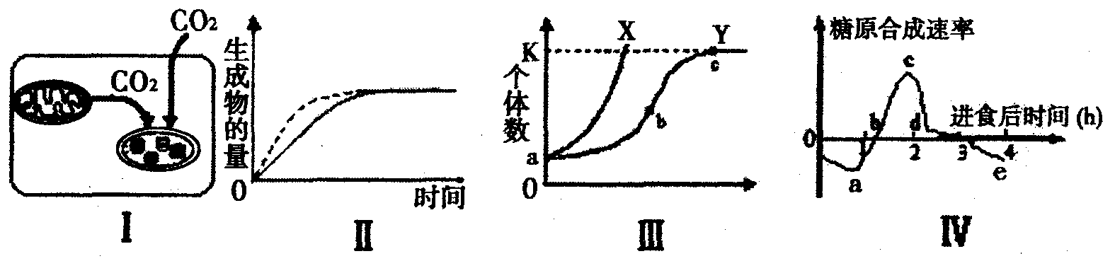
A．图I显现出该植物细胞正处于光合速率大于细胞呼吸速率的状态
B．图Ⅱ虚线表示酶促反应中适当提高酶的量后的变化曲线
C．图III表明种群在自然状态下增长率无法超出X曲线的增长率
D．图Ⅳ曲线表明肝脏中肝糖原在c点时积累最多
23．2008年10月6日，瑞典皇家科学院诺贝尔奖委员会宣布将2008年度诺贝尔生理学或医学奖授予德国科学家楚尔郝森和两位法国科学家巴雷一西诺希和路克一蒙塔尼埃。德国科学家因发现人乳头淋瘤病毒引发子宫颈癌获此殊荣，两名法国科学家因发现人类免疫缺陷病毒获此殊荣。下列关于病毒的描述，正确的是
A．病毒在基因工程中可用做载体，灭活的病毒在免疫中可用做疫苗
B．人乳头淋瘤病毒繁殖的条件全部由子宫颈癌细胞提供
C．为明确作用机理，实验中往往需要将病毒在培养基中大量培养以供实验所需
D．病毒与细菌的区别是无典型的细胞核，病毒遗传物质为DNA或RNA
24．下图为真核生物细胞核内转录过程的示意图，下列说法错误的是
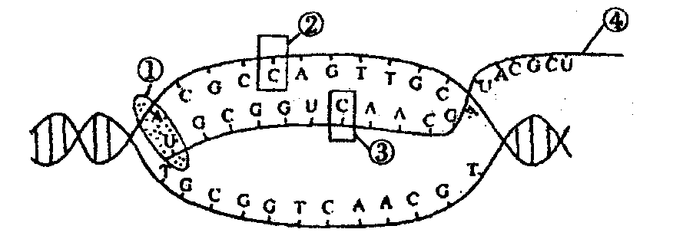
A．②与③在组成上相同的化学基团只有磷酸基和含氮碱基，不同的基团只是五碳糖
B．①为启动上述过程必需的有机物，其名称RNA聚合酶，①移动的方向从右向左
C．上述过程还可发生在根尖细胞的线粒体中
D．转录完成后，④需通过两层生物膜才能与核糖体结合
25．某研究性学习小组采用盆栽实验，探究土壤干旱对某种植物叶片光合速率的影响。实验开始时土壤水分充足，然后实验组停止浇水，对照组土壤水分条件保持适宜，实验结果如下图所示。下列有关分析错误的有
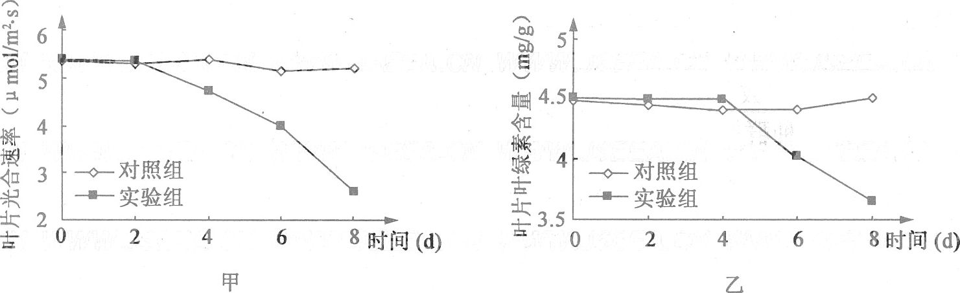
A．叶片光合速率随干旱时间延长而呈下降趋势
B．叶片光合速率下降先于叶片叶绿素含量下降
C．实验2-4天，光合速率下降是由叶片叶绿素含量下降引起的
D．实验2-4天，光合速率下降可能是由叶片内CO₂浓度下降引起的
26．将甲、乙、丙三株大小相近的同种植物，分别进行如下表的处理，实验结果如图所示。根据图表判断，下列叙述正确的是
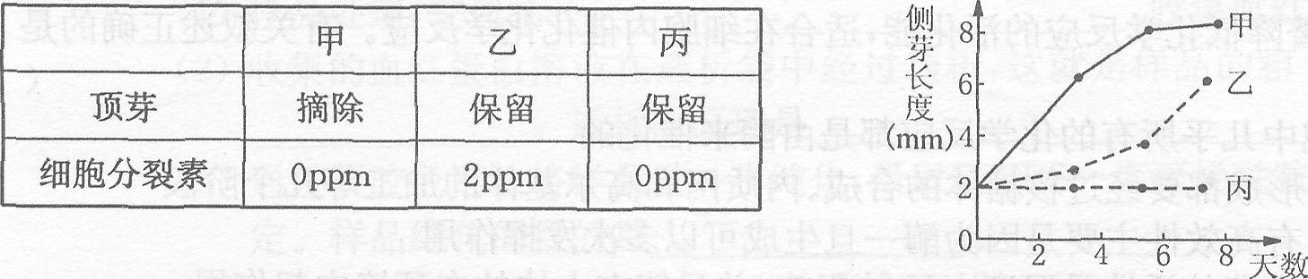
A．细胞分裂素的作用可抵消顶端优势
B．摘除顶芽后，侧芽生长停滞
C．顶芽的存在并不影响侧芽的生长
D．细胞分裂素与生长素具有协同作用
27．下图中曲线表示某健康成年人分别饮1升清水及饮1升生理盐水后的尿生成速率。错误的叙述是
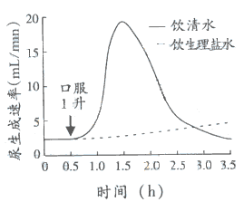
A．饮清水后约1h，尿生成速率达到峰值
B．饮清水后0.5h，血液中的抗利尿素浓度降低
C．在3h内，饮清水较饮生理盐水产生的尿量多
D．3h后两条曲线将不再交叉或重叠
28.对性腺组织细胞进行荧光标记，等位基因A、a都被标记为黄色，等位基因B、b都被标记为绿色，在荧光显微镜下观察处于四分体时期的细胞。下列有关推测合理的是
A．若这2对基因在1对同源染色体上，则有1个四分体出现2个黄色、2个绿色荧光点
B．若这2对基因在1对同源染色体上，则有1个四分体出现4个黄色、4个绿色荧光点
C．若这2对基因在2对同源染色体上，则有1个四分体出现2个黄色、2个绿色荧光点
D．若这2对基因在2对同源染色体上，则有1个四分体出现4个黄色、4个绿色荧光点
29．神经电位的测量装置如右上图所示，其中箭头表示施加适宜刺激，阴影表示兴奋区域。用记录仪记录A、B两电极之间的电位差，结果如右侧曲线图。若将记录仪的A、B两电极均置于膜外，其它实验条件不变，则测量结果是 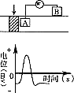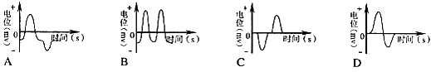
30.科研人员对江苏某地沿海滩涂米草群落和裸露泥滩的大型底栖(土壤)动物丰富度进行了对比研究。在相同取样条件下，利用一种常用底泥采样器(50cm X 50cm X 30cm)采得各动物类群的物种数和个体总数如下表。下列有关本研究的叙述，正确的有
 | 招潮蟹类 |  | 厚蟹类 |  | 沙蚕类 |  | 泥螺类 |  | 蛤类
 | 物种  数 | 个体  总数 | 物种  数 | 个体  总数 | 物种  数 | 个体  总数 | 物种  数 | 个体  总数 | 物种  数 | 个体  总数
裸露泥滩 | 5 | 18 | 1 | 14 | 2 | 12 | 1 | 10 | 2 | 14
米草群落 | 3 | 12 | 2 | 9 | 0 | 0 | 1 | 10 | 0 | 0
A．裸露泥滩的大型底栖动物物种丰富度低于米草群落
B．米草群落的大型底栖动物种群密度高于裸露泥滩
C．改用另一规格的常用底泥采样器会影响对比研究的结论
D．改变采样的时间会影响采集到的物种数和个体总数
二、填空题（本题包括7小题，共60分）
31．某同学在显微镜下观察洋葱根尖细胞的装片时，在低倍镜下观察到甲图的细胞，在高倍镜中看到乙图中所示的视野；丙图是该同学根据细胞分裂中染色体变化的过程而绘制的每条染色体中DNA含量变化的坐标图。请据图回答下列问题：
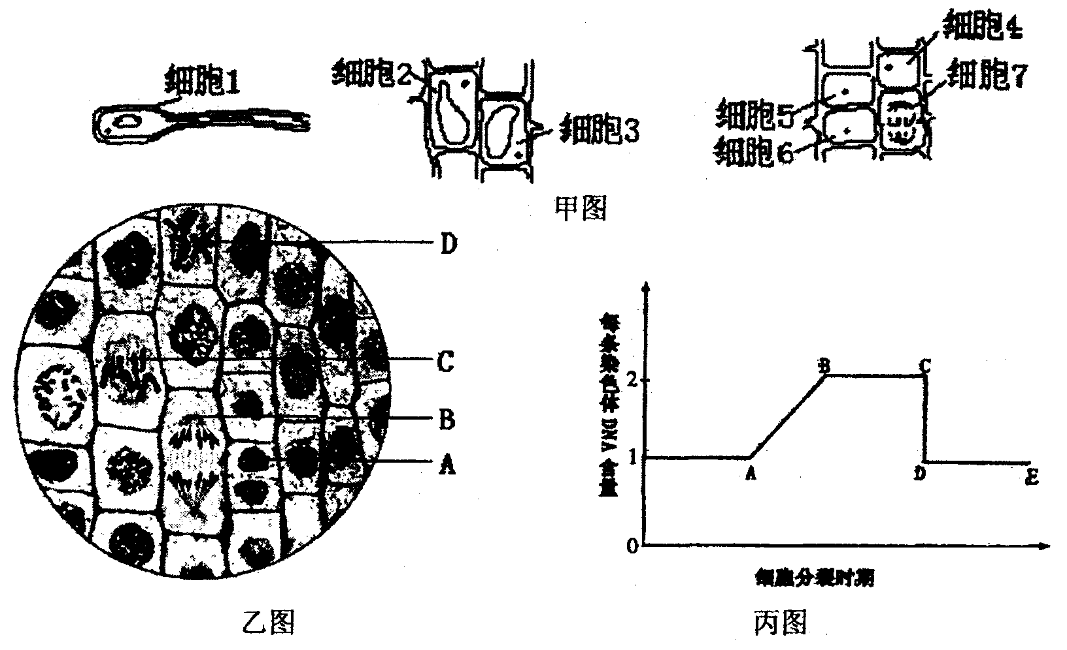
(1)从甲图可以看出，生物体通过 完成个体发育。
(2)乙图中的A细胞处于丙图中 段。
(3)下图为某同学建构的减数分裂中染色体的变化模型图，其中建构正确的是：
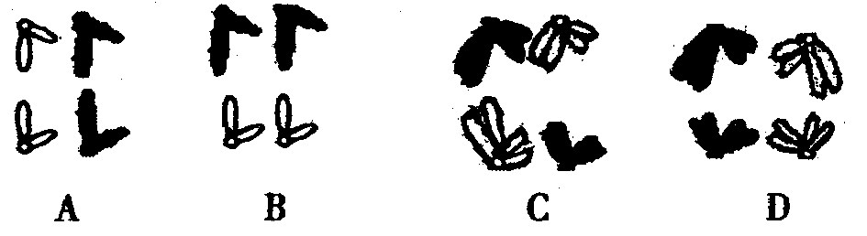
(4)基因突变导致遗传物质发生改变的时期对应丙图中的 段，基因重组发生的时期对应丙图的 段，如果丙图代表的是有丝分裂，则染色体组加倍的点是 。
(5)该同学用洋葱植株做为实验材料，下列结构中不能在光学显微镜下观察到的有：
A．线粒体 B．叶绿体 C．核糖体 D．染色体 E．液泡
32．红豆杉是我国珍贵濒危树种。南京中山植物园于上世纪50年代从江西引进一些幼苗种植于园内。经过几十年的生长繁殖，现在已形成了一个种群。请回答下列问题。
(1)在植物园引种栽培所形成的红豆杉林在生态学中属于 。
(2)如果对红豆杉种群密度进行调查，常用的方法是 。将统计到的植株按高度(h)分为5级，每一级的植株数量见下表。根据表中数据，在坐标图中画出该种群各级别的植株数量柱状图。
等级 | a级 | b级 | c级 | d级 | e级
高度(cm) | h≤10 | 10<h≤30 | 30<h≤l00 | 100<h≤300 | h>300
数量(株) | 120 | 62 | 32 | 16 | 6
(3)由表可以看出，此红豆杉种群的年龄结构属于 。
(4)研究表明，红豆杉的种子成熟后被某种鸟类吞食，果肉状的假种皮被消化而种子随粪便散播到山坡上再萌发生长。从生态系统的能量流动角度看，鸟类粪便中的能量
（属于或不属于）鸟类通过同化作用所固定的能量中的一部分。
33．农技员为测定相对密闭的蔬菜大棚内CO₂的浓度变化情况，在大棚内安装了CO₂测量器；测得夏季某一天内的CO₂浓度变化，并将数据绘制成的图形如图I所示；图Ⅱ为某一株植物在夏季晴天的一昼夜内CO₂吸收量的变化情况。请据图回答以下问题：
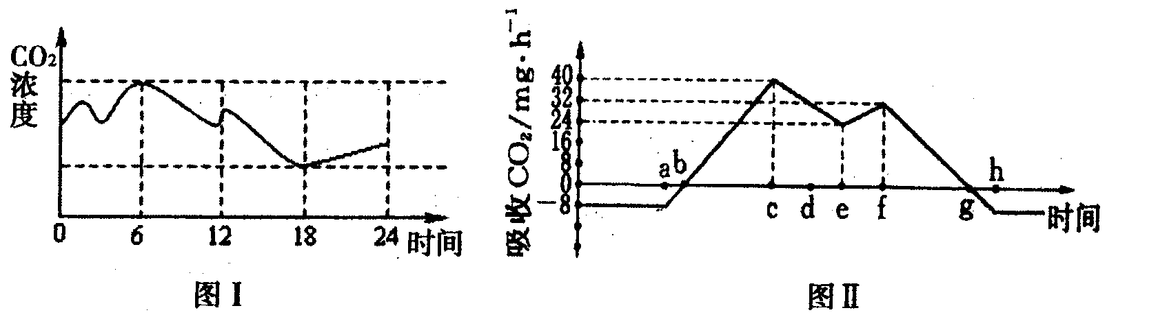
(1)大棚内CO₂浓度位于图I 6点时，大棚内的CO₂浓度不再增加的原因是 。
(2)假设一天中大棚内的生物的呼吸速率不变，则图I中光合作用速率最大的时间段为
。
(3)当光照强度适宜且不变，CO₂浓度持续下降，叶肉细胞光反应产生氧气的量会 。
(4)从图II中可知该植物进行光合作用的时间区段是 ，其中ce段植物光合作用速率 (等于、大于、小于)植物呼吸作用速率。
(5)图I中12时温室中的CO₂浓度有所上升，与图I中 段有关。
(6)如用模拟细胞溶胶成分的溶液分别培养离体的线粒体和叶绿体，控制光和氧气，如下图所示。
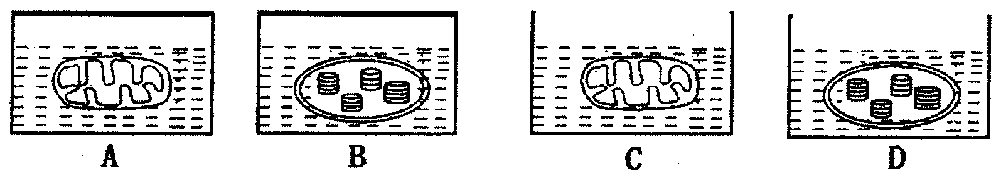
其中A、C示线粒体，B、D示叶绿体；A、B有光照但不供氧气，C、D有氧气但在黑暗中。一段时间后，溶液中pH最高和最低的依次是： 。
34．下图为某种真菌线粒体中蛋白质的生物合成示意图，请据图回答下列问题。
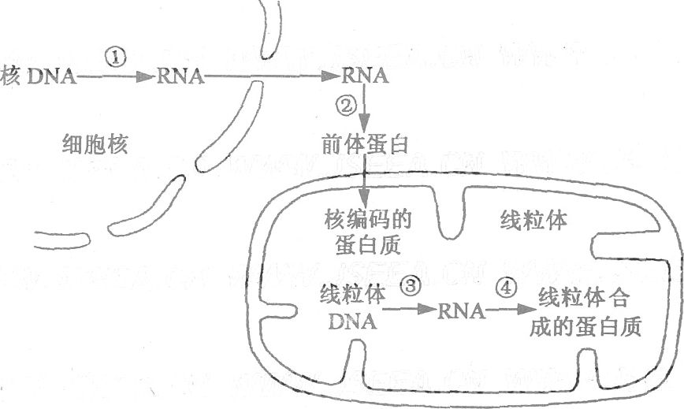

（1）完成过程①需要 等物质从细胞质进入细胞核。
（2）从图中分析，核糖体的分布场所有 。
（3）已知溴化乙啶、氯霉素分别抑制图中过程③、④，将该真菌分别接种到含溴化乙啶、氯霉素的培养基上培养，发现线粒体中RNA聚合酶均保持很高活性。由此可推测该RNA聚合酶由 中的基因指导合成。
（4）用一鹅膏蕈碱处理细胞后发现，细胞溶胶中RNA含量显著减少，那么推测一鹅膏蕈碱抑制的过程是 （填序号），线粒体功能 （填“会”或“不会”）受到影响。
35．报春花的花色表现为白色(只含白色素)和黄色(含黄色锦葵色素)一对相对性状，由两对等位基因(A和a，B和b)共同控制，显性基因A控制以白色素为前体物合成黄色锦葵色素的代谢过程，但当显性基因B存在时即抑制其表达(生化机制如下图所示)。据此回答；
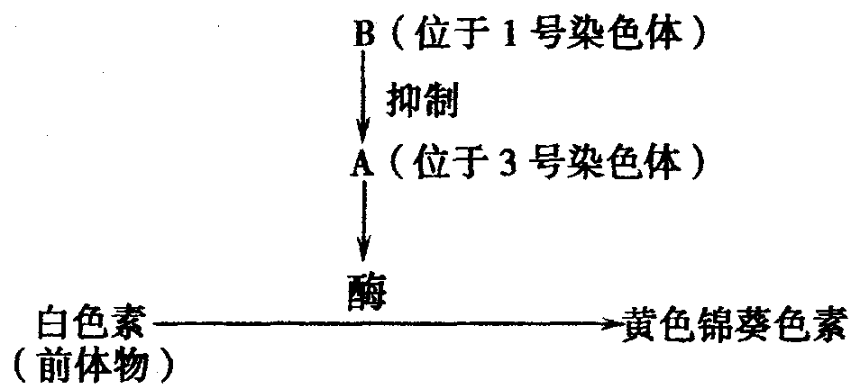

(1)开黄花的报春花植株的基因型可能是 ，开白花的纯种植株的基因型是 。
(2)通过本图解说明基因与控制的性状之间的关系是 。
(3)为了培育出能稳定遗传的黄色品种，某同学用开白花的纯种植株设计了如下实验：
I．选择基因型为 的两个品种进行杂交，得到P₁种子；
II．F₁种子种下得F₁植株，F₁自交得F₂种子；
Ⅲ．F₂种子种下得F₂植株，F₂自交，并选择开黄花植株的种子混合留种；
Ⅳ．重复步骤Ⅲ若干代，直到后代不出现性状分离为止。
(4)根据上述实验，回答相关问题：
①若F₁植株能产生比例相等的四种配子，说明这两对基因遵循的遗传定律是 。
②F₂植株中开黄花和白花之比为 ，在这些开黄花的植株上所结的种子中黄色纯合子占 。
③通常用 育种方法能够在最短的时间里培育出黄花纯种。
36．下列是与人体内环境稳态有一定关系的图解，图甲中A、B为人体内两种不同组织处的毛细血管，①②③表示某些营养物质；图乙表示正常人受到寒冷刺激时的部分调节过程。图中a、b、c表示调节物质，①—⑤表示过程。请据图分析回答相关问题：
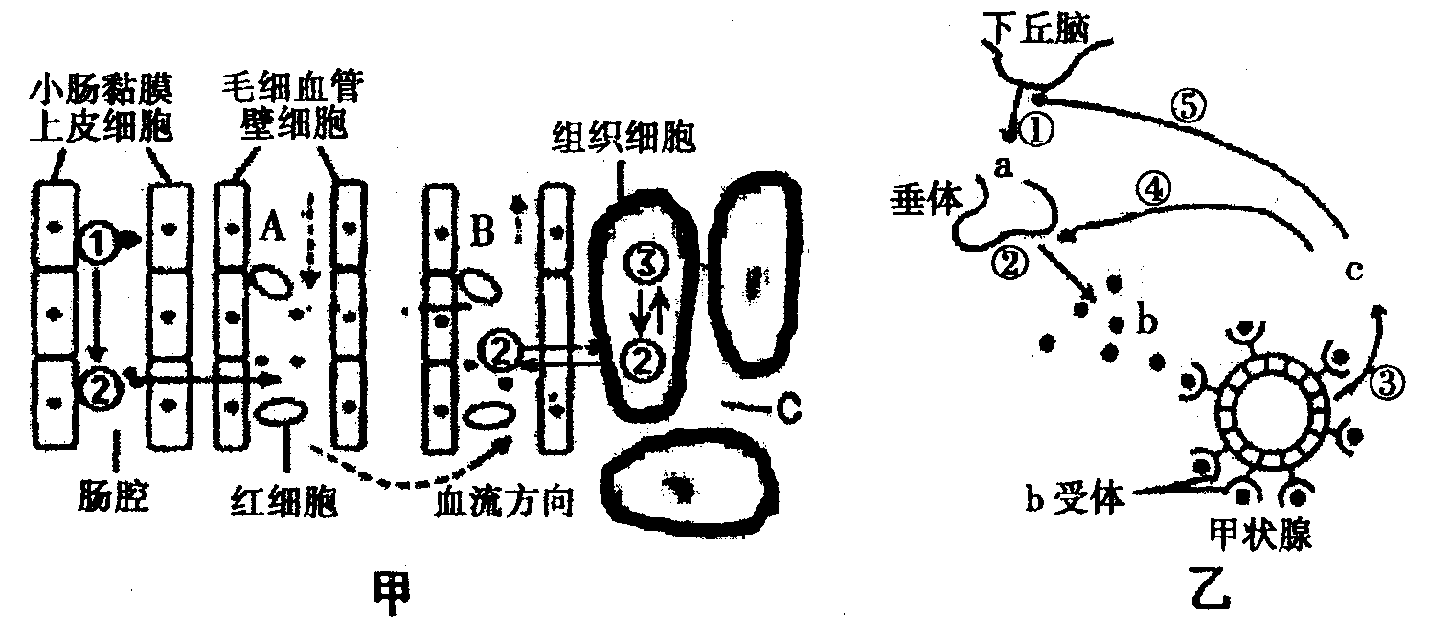
(1)如果甲图中①为淀粉，则所形成的②由肠腔进入A中的方式是 ，经过A、B的运输，②可到达身体各组织细胞。从甲图信息可以判断其中的组织细胞为 细胞。
(2)若甲图中红细胞携带的氧气被组织细胞所利用，则O₂至少穿过 层磷脂双分子层，其在组织细胞参与有氧呼吸的 阶段。
(3)当人体处于寒冷环境时，图乙中物质[ ] 的分泌先增加，同时与c具有协同作用的调节物质是 。
(4)人体缺碘时，图乙中 (填数字)过程分泌的调节物质增加，其中b是通过
运输到达甲状腺与b受体特异性结合。

37．苏云金杆菌(Bt)能产生具有杀虫能力的毒素蛋白。下图是转Bt毒素蛋白基因植物的培育过程示意图(为抗氨苄青霉素基因)，据图回答下列问题。

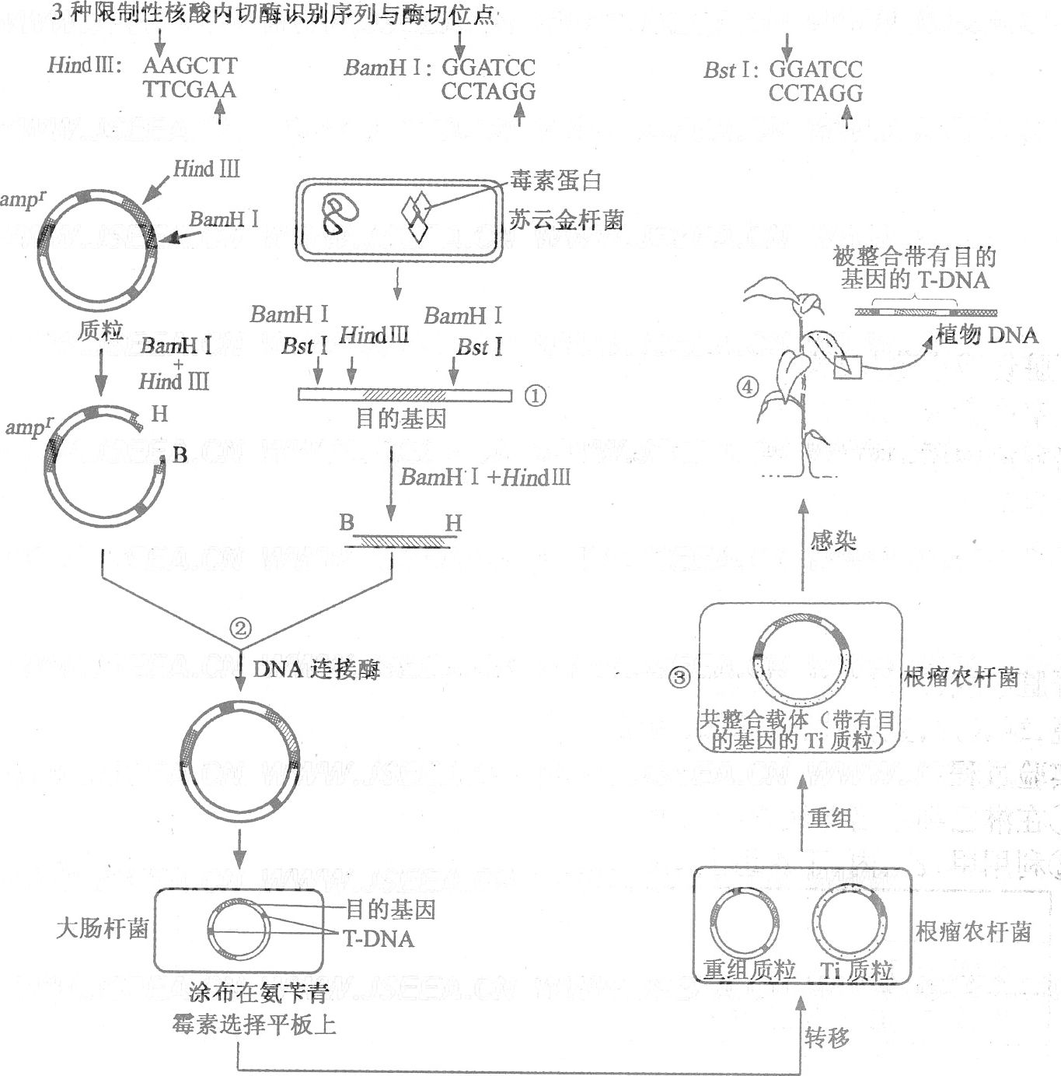
(1)将图中①的DNA用HindⅢ、BamHⅠ完全酶切后，反应管中有 种DNA片段。
(2)图中②表示HindⅢ与BamHⅠ酶切、DNA连接酶连接的过程，此过程可获得 种重组质粒；如果换用Bst l与BamHⅠ酶切，目的基因与质粒连接后可获得 种重组质粒。
(3)目的基因插人质粒后 ，不能影响质粒的 。
(4)图中③的Ti质粒调控合成的vir蛋白，可以协助带有目的基因的T—DNA导人植物细胞，并防止植物细胞中 对T—DNA的降解。
(5)已知转基因植物中毒素蛋白只结合某些昆虫肠上皮细胞表面的特异受体，使细胞膜穿孔，肠细胞裂解，昆虫死亡。而该毒素蛋白对人类的风险相对较小，原因是人类肠上皮细胞 。

杭高2010届高三第一次月考生物答卷页

一、单项选择题：本题包括20小题，每小题1分，共20分。
题号 | 1 | 2 | 3 | 4 | 5 | 6 | 7 | 8 | 9 | 10
答案
题号 | 11 | 12 | 13 | 14 | 15 | 16 | 17 | 18 | 19 | 20
答案
二、选择题：本题包括10小题，每小题2分，共20分。
题号 | 21 | 22 | 23 | 24 | 25 | 26 | 27 | 28 | 29 | 30
答案

三、非选择题：本题包括7小题，共60分。
31． (1) 。
(2) 。
(3) 。
(4) 段， 段， 。
(5)

32．(1) 。
(2) 。

(3) 。
(4) （属于或不属于）
座位号
33． (1) 。
(2) 。
(3) 。
(4)从 ， (等于、大于、小于)。
(5) 段。
(6) 。

34．（1） 。
（2） 。
（3） 。
（4） （填序号）， （填“会”或“不会”）。

35．(1) ， 。
(2) 。
(3)I． ；
（4）① 。
② ， 。
③ 。

36．(1) ，② 。
(2) ， 。
(3) [ ] ， 。
(4) (填数字) 。

37．(1) 。
(2) ； 。
(3) 。
(4) 。
(5) 。

